 | VKO-27
Viide | JKL-76
Versioon | 02
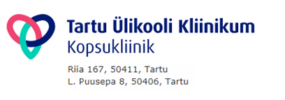

Согласие на бронхоскопическое обследование

Уважаемый пациент!
Чтобы уточнить суть болезни, надо провести бронхоскопию.
Что такое бронхоскопия?

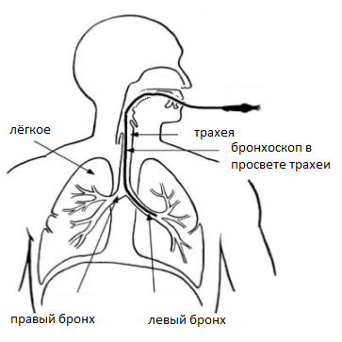
Бронхоскопия — это процедура, которая позволяет врачу осмотреть дыхательные пути. Специальный инструмент, называемый бронхоскопом, вводят в рот через гортань в дыхательные пути (трахею и бронхи). Для этого используют обыкновенный, гнущийся фибероптический бронхоскоп, который снабжен светом и увеличивающим механизмом. Внутри инструмента маленький канал, через который врач во время исследования вводит в бронхиальное дерево маленькие инструменты для взятия биопсии. При необходимости проводиться дополнительно Эндобронхиальная Ультразвуковая Бронхоскопия (EBUS). Это процедура, которая позволяет врачу оценить состояние дыхательных путей с помощью бронхоскопа, который оснащен датчиком узи и иглой для взятия проб.

Бронхоскопию используют как для исследования, так и для лечения. Например, используют для диагностики опухоли, взятия биопсии (взятия кусочков ткани), для оценки воспаления, удаления секрета и чужеродных тел, для обнаружения кровотечений.

Подготовка для бронхоскопии

Процедура проводится в Легочной Клинике Тартуского Университета по адресу Пуусепа 8, корпус A, 6 этаж, кабинет A622 «Bronhoskoopia».
Если по какой-то причине Вы НЕ можете явиться на исследование, то свяжитесь с нами по телефону 731 8925.

Необходимо придерживаться следующих правил, а также советов со стороны врача:

- Не ешьте и не пейте в течение 6 часов до процедуры;
- Нежелательно курить за 12 часов до процедуры;
- Если Вы принимаете лекарства от давления, то их необходимо принять и в день проведения бронхоскопии рано утром с маленьким количеством воды;
- Врача необходимо информировать об употребляемых лекарствах, аллергиях;
- Если Вы принимаете антикоагулянты (Pradaxa®, Telexer®,Dabigatran Etexilate Accord®, rivaroxabani (Xarelto®), apixabani (Eliquis®) , edoxabani (Lixiana®) Вам необходимо прекратить их прием за 48 часов ДО процедуры!
- Если Вы принимаете Warfarin (Marevan®), то необходимо прекратить прием препарата за 5 дней ДО процедуры!
- Если Вы используете антикоагулянты в уколах enoksopariini (Losmina®/Сlexane®) или daltepariini (Fragmin®), то необходимо прекратить прием препарата за 24 часа ДО процедуры!
- Если у Вас возникли вопросы по поводу использования лекарственных препаратов в связи с бронхоскопией, то, пожалуйста, проконсультируйтесь с врачом, который назначил вам процедуру;
- Ингаляторы можно продолжать использовать согласно схеме лечения;
- Непосредственно перед процедурой мочевой пузырь должен быть пустой;
- Перед процедурой снять протезы, контактные линзы, очки;
- У Вас должен быть с собой сопровождающий, который поможет Вам после процедуры. Также нельзя после процедуры в течении 6-8 часов управлять автомобилем, так как используемые во время исследования лекарства, уменьшают концентрацию внимания и реакцию.

Как происходит процедура:
Бронхоскопию проводит врач и ему помогает медсестра.
- Во-первых, обезболивают дыхательные пути, для этого дают вдыхать лекарства в течение 15-20 минут;
- После этого предлагают лечь на стол Через вену вводят лекарства, которые расслабляют и успокаивают, таким образом легче перенести процедуру;
- В рот ставится специальная пробка, которую Вам нужно зафиксировать зубами или деснами: бронхоскоп вводят осторожно через рот в дыхателные пути, в течении процедуры добавляются обезболивающие.
Не смотря на то, что бронхоскоп находится во время иследования в дыхательных путях, это не мешает дыханию. Также во время всей процедуры дают дополнительный кислород.
Во время процедуры может возникнуть кашель, от раздражения дыхательных путей—постарайтесь сохранять спокойствие и дышите спокойно.

Ваше самочуствие после процедуры

- После процедуры Вам нужно отдохнуть на кушетке, пока не пройдет действие лекарств;
- Пить и есть нельзя, до тех пор, пока полностью не восстановится кашлевой и глотательный рефлексы (~2 часа);
- Процедура безопасна, осложнений обычно не бывает, но если у Вас вдруг затруднено дыхание или откашливается кровь, проинформируйте сразу своего врача или вне рабочего времени обратитесь в ближайшее отделение неотложной медицины;
- Небольшое количество крови в мокроте может быть нормой после взятия биопсии;
- В день процедуры (после) может быть небольшое повышение температуры тела. Примите при необходимости Парацетамол 500 мг
- Результаты процедуры и проб придут вашему лечащему врачу в течении недели

Ваши Имя и Фамилия
Дата и чисто
Подпись

